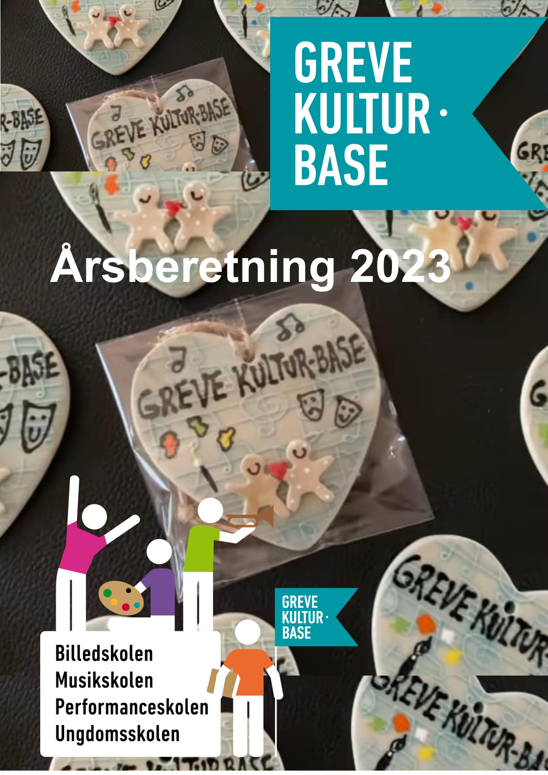

Større aktiviteter og events

Lad os glædes over hverdagsmagien og det ekstra

Endnu et år er gået i Greve Kultur-Base og vores hjerter banker fortsat KREATIVITET, FORDYBELSE, FAGLIGHED og UDVIKLING.
Gennem året har vi skabt et væld at gyldne undervisningsøjeblikke, hvor kreativiteten har blomstret, fordybelse har været nøglen til mestring, udvikling har været vores mantra og faglighed har været den røde tråd i alle vores aktiviteter.
Vores engagement strækker sig fortsat ud over undervisningssituationerne, og vi har stolt afholdt en række betydningsfulde events og aktiviteter. Disse begivenheder har ikke kun været for vores faste elever og brugere, men også for borgerne i hele Greve Kommune.
Vi tror på at kunst og læring ikke kender nogen grænser, og vi fortsætter med at bygge bro mellem faglighed og fornøjelse, til glæde for alle i vores skønne fællesskab.
Lad os i denne årsberetning dykke ned i årets begivenheder, højdepunkter og hverdagsmagi, og fejre mangfoldigheden i vores fællesskab.

Mette Fiirgaard Schneefeldt
Leder, Greve Kultur-Base
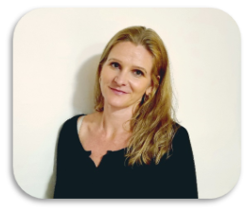
Større aktiviteter og events
I hjertet af vores pulserende fællesskab udfolder Greve Kultur-Base en symfoni af kreativitet og samhørighed gennem vores større aktiviteter og events.
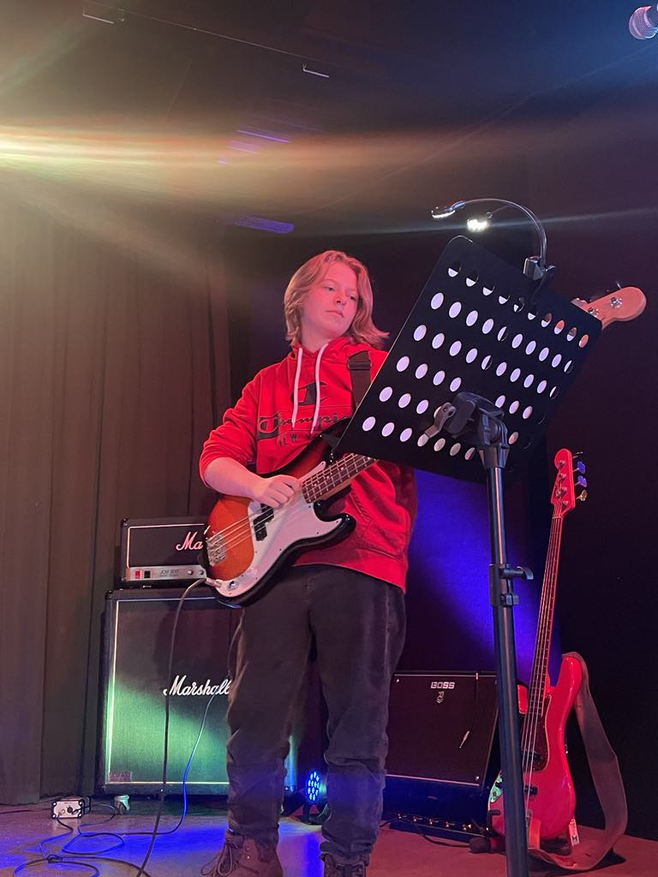
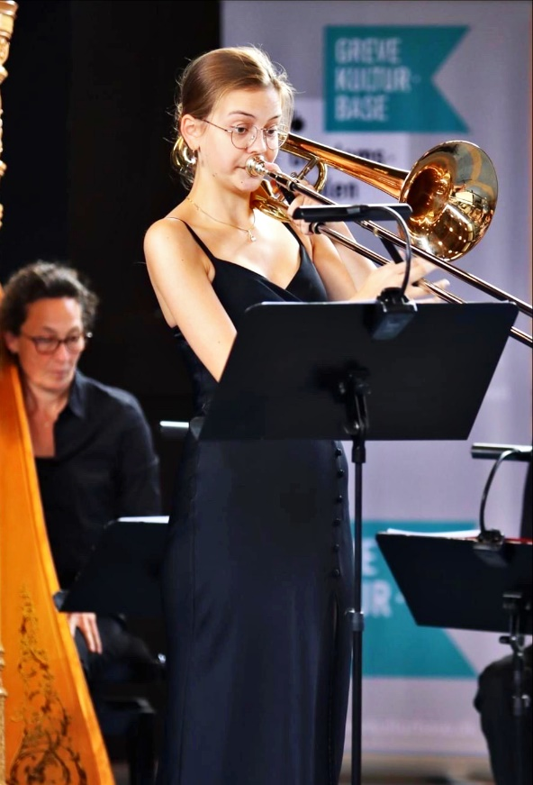
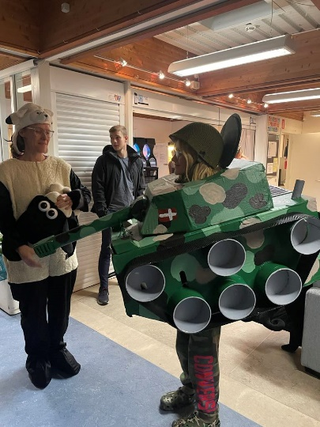
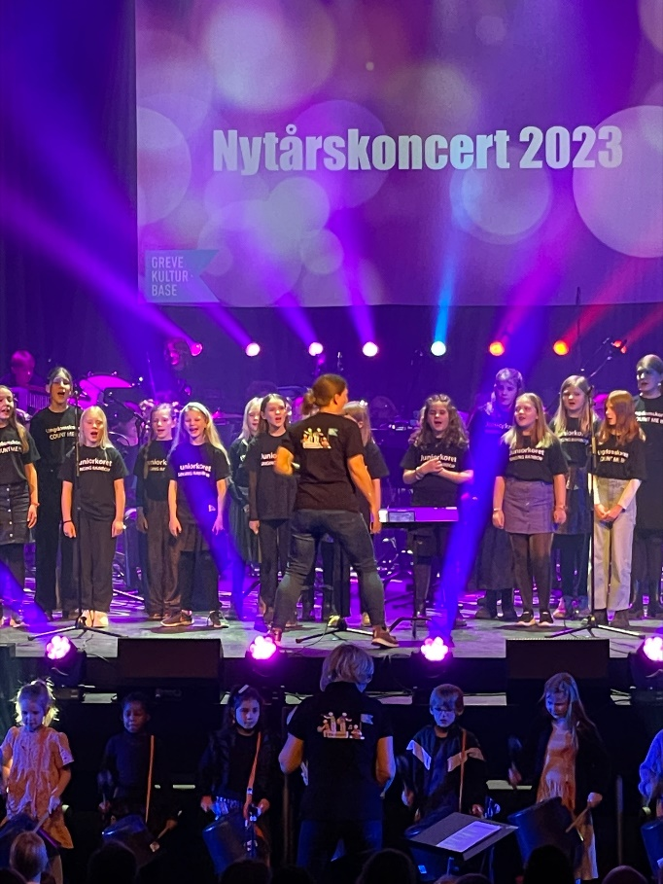
Dette afsnit inviterer dig med ind i vores verden af skønne begivenheder, der strækker sig ud over vores daglige undervisningsrum.
Band Festival
Greve Kommune har et blomstrende bandmiljø både i og udenfor Greve Kultur-Base. Vi giver de lokale bands en platform hvor de kan afprøve dem selv og deres materialer sammen i hyggelige og trygge rammer. Det resulterer altid i nye bekendtskaber og spillejobs til de medvirkende.

Fastelavn
Det er en fast tradition at ungdomsskolen inviterer til fastelavnsboller og tøndeslagning. Dem der ikke kommer udklædt, kan låne kostumer af musicalholdet, og der er rigeligt at vælge imellem.

Unge Spiller Klassisk
En solist- og ensemblekonkurrence for unge musikere i Region Sjælland. Musikskolen har været vært ved denne konkurrence siden opstart i 2001, og Greve er altid flot og stærkt repræsenteret, hvilket også gjorde sig gældende i 2023.

Nytårsshow
Årets tema til nytårsshowet i Portalen var filmmusik, og vi blev ført på en tempofyldt rejse gennem en perlerække af film fra Vaiana og Encanto til Hunger Games og James Bond. Alt præsenteret på flotteste vis af Musikskolens sangere og musikere, Ungdomsskolens musicalhold og de dygtige dansere fra “Krop og Hop”.

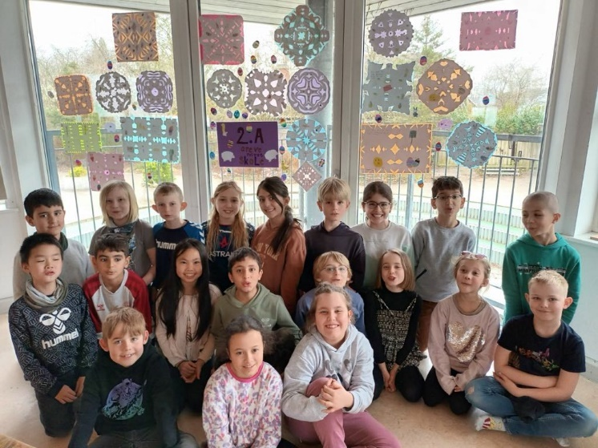

Papirklipkonkurrence og vinderfester
Når påsken nærmer sig, inviteres alle elever i 0.-3. klasse ind i papirklippets smukke og kreative verden, da Billedskolen afholder den årlige papirklipkonkurrence. Hele skoleklasser indsender deres smukke, sjove eller anderledes papirklip til Billedskolen. Der kåres en vinderklasse pr. Årgang, som efterfølgende inviteres til vinder-klassefest med dans, konkurrencer, popcorn og slushice.

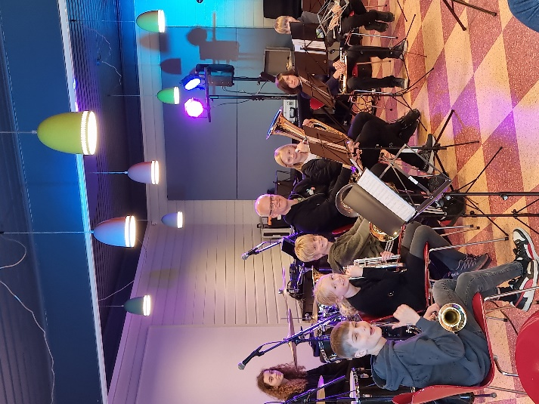
Musikskoledage i TIVOLI
To dage om året fyldes den gamle have med tusindvis af musikskoleelever fra hele landet, der har glædet sig til at spille i de smukke omgivelser. Musikskolen deltog med orkestre, kor og bands, og alle elever havde en fest både med koncerterne og i haven efterfølgende.

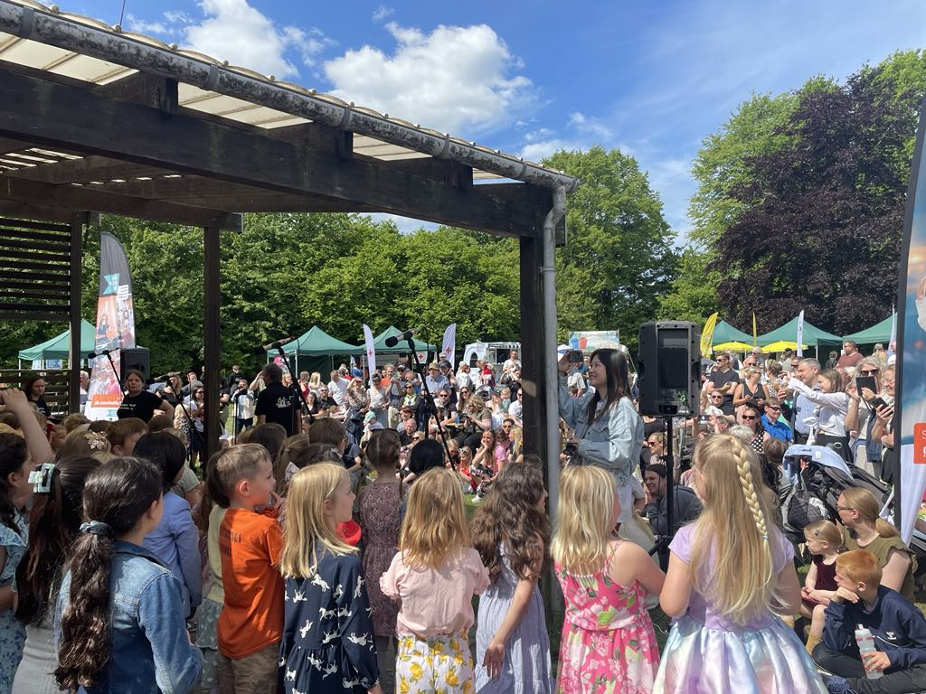

Greve Sommerfestival
Greves største havefest og en hyggelig dag for alle med aktiviteter, musik og lækker mad og drikke.
Igen var de to scener fuldt booket med elever fra Musikskolen og gode bands fra bandkælderen i Greve Kultur-Base. Nye samarbejder og venskaber opstod både for Kultur-Basen og for de deltagende foreninger og forretninger.

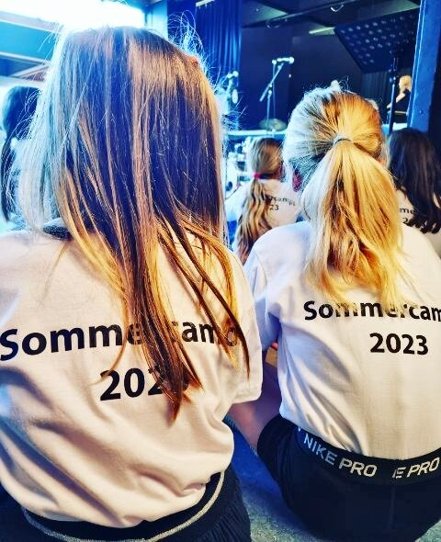

Sommer-Camps
Den dejligste sommerferieuge i Greve Kultur-Base, der summede af liv og glade dage fra morgen til eftermiddag. Årets camps var Maker-Camp, Teater-Camp, Band-Camp, Madlavnings-camp og Kunst-Camp. Ugen blev rundet af med en fællesafslutning hvor alle præsenterede deres læring og produkter fra ugens camps.

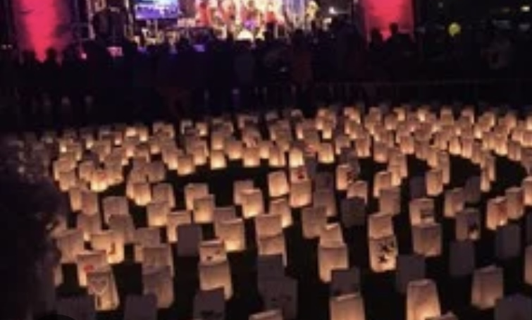

Stafet for Livet
“Skal vi lukke og slukke eller give det et skud til?”, var det spørgsmål styregruppen i Stafet for Livet Greve stod med, da der var inviteret til informationsmøde i foråret 2023. Beslutningen blev at stafetten skulle have en chance til, men at den skulle skifte form.
Stafet for Livet Greve flyttede derfor til haven ved Greve Borgerhus, og Greve Kultur-Base trådte ind i styregruppen som tovholder for scenen og aktiviteterne. Stafetten endte som en succes med en fordobling af det indsamlede beløb i forhold til 2022.

KOL-korets 10års jubilæum
De er Danmarks største og ældste kor for mennesker med lungesygdomme, og de gav endnu engang en inspirerende oplevelse, da de inviterede til 10-års jubilæumskoncert or reception i slutningen af oktober. Det blev en rørende og smuk tid med minder, sjove fortællinger og god musik. Tillykke til Greves mest charmerende kor!

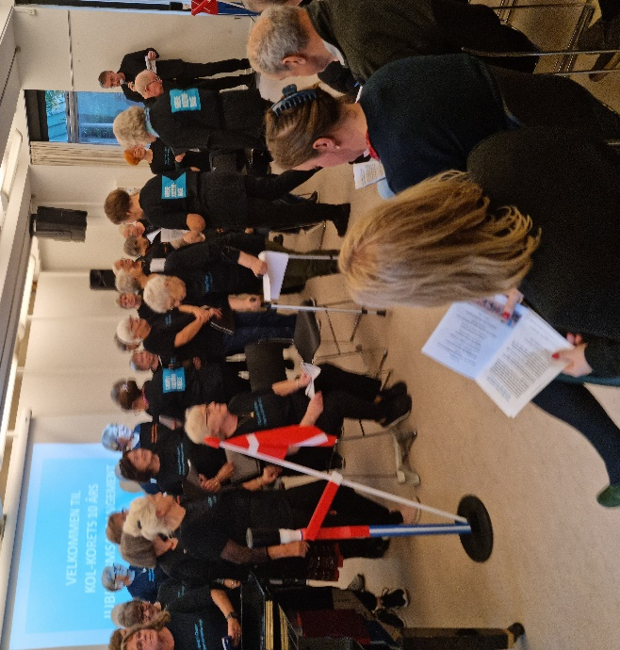

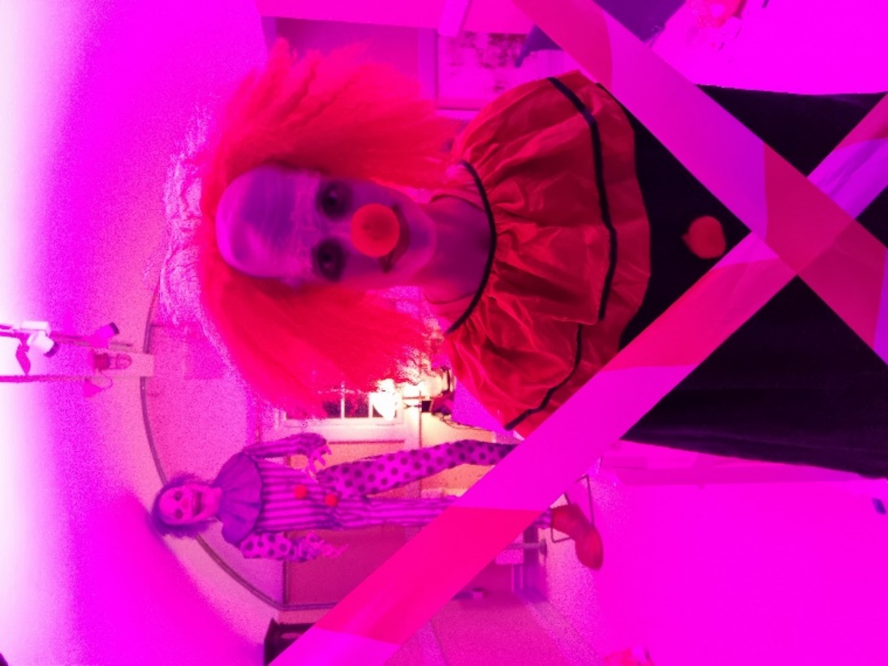

Halloween på Fortet
En succes der vokser år for år, og som i 2023 også kunne åbne for en udendørs rute for de yngste (eller de mest bange). Frivillige hjælpere og teatereleverne mødtes 6 onsdage hvor alle rekvisitter, kostumer, roller og planer blev lagt. Orkesterforeningen agerede gangvagter i kasematten og sørgede for den hyggeligst og mest velsmagende fort-gård, man kan tænke sig. Alle billetter blev revet væk og de besøgende og de medvirkende havde en (u)hyggelig aften.

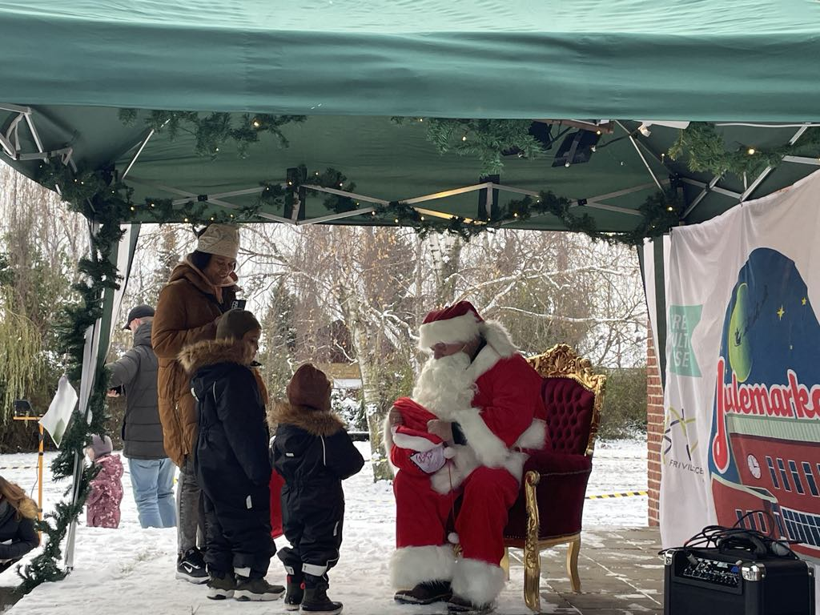
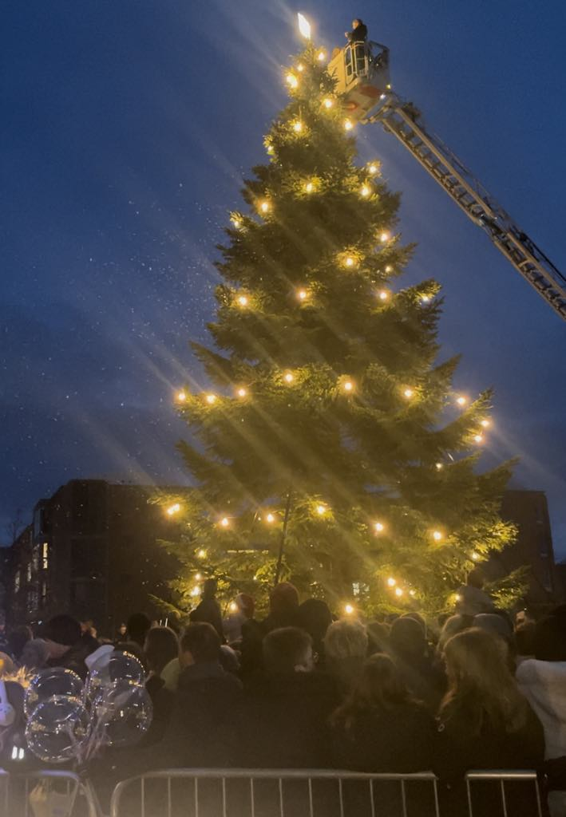
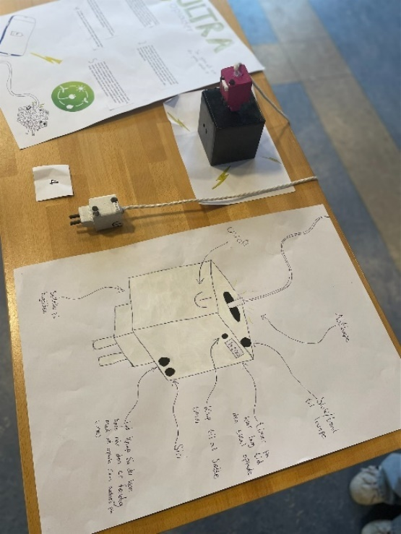

Greve Julemarked
Vores eget lokale julemarked, der vokser år efter år, hvor efterspørgslen for medvirkende og besøgende bliver større og større. Arrangementet er en dejlig dag ved Greve Borgerhus, som Greve Kultur-Base og FrivilligCenter Greve har udviklet og afholder sammen.

Juleoptog og juletræstænding i Greve Centeret og ved Rådhuset
Den årligt tilbagevendende juletræstænding, der bringer julen til Greve med gaver, optog, sang, nisser, slikpose og tænding af lysene på Greve Kommunes flotte juletræ foran Rådhuset.

Projekt Edison
En landsdækkende opfinderkonkurrence, hvor eleverne dyster mod hinanden i idé- og konceptudvikling på spændende og relevante problemstillinger i samfundet. Årets tema var “Vi skaber energi” og produkterne der blev præsenteret til lokalfinalen i Greve var kreative og overraskende. Der blev fundet seks vinderhold, som kunne drage videre til landsfinale øst i Øksnehallen. Det tegner godt for de opfindsomme unge i Greve Kommune!

Den Store Familiejulekoncert
Plenumsalen på Greve Gymnasium bobler af liv og glade dage, når ca. 250 medvirkende og ca 1000 juleglade publikummer møder op til julens hyggeligste familiekoncert.

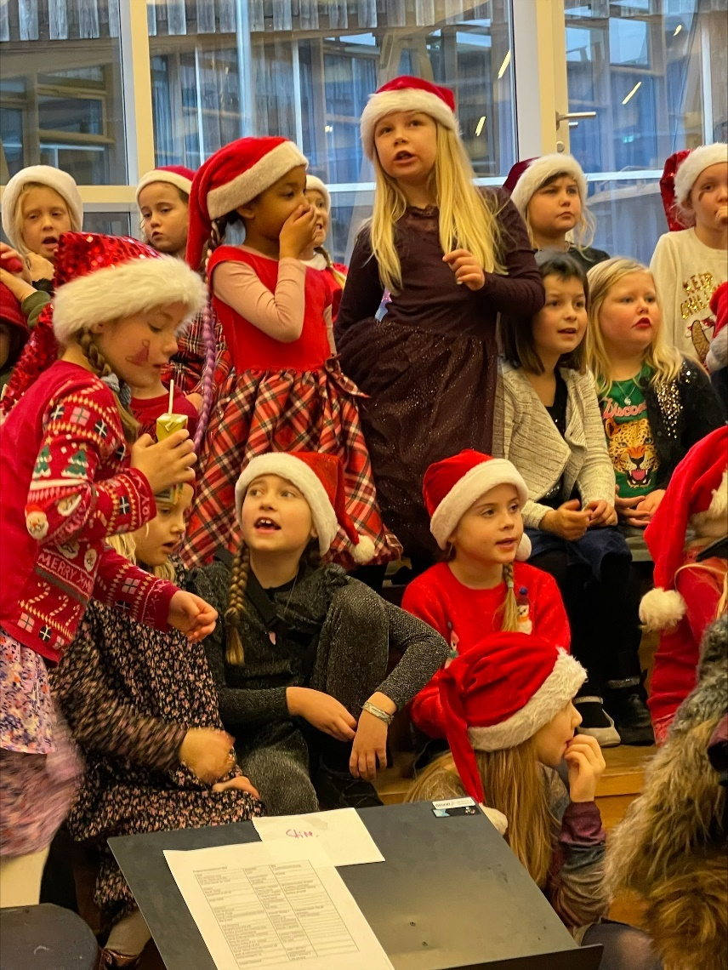

Juleforestilling med Musicalholdet
Det er duften af æbleskiver og gløgg kombineret med sommerfugle i maven, når Musicalholdet hvert år fremfører deres velspillede og selvskrevet musical for deres venner, familie og bekendte.

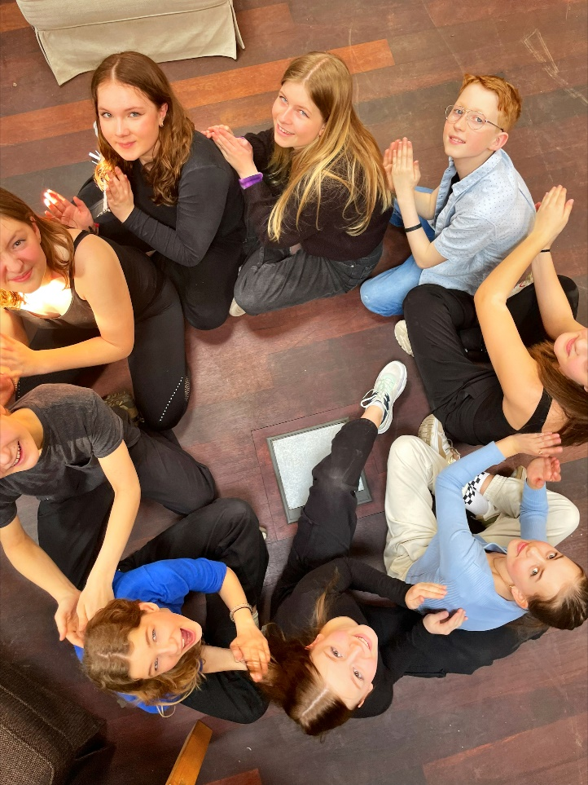

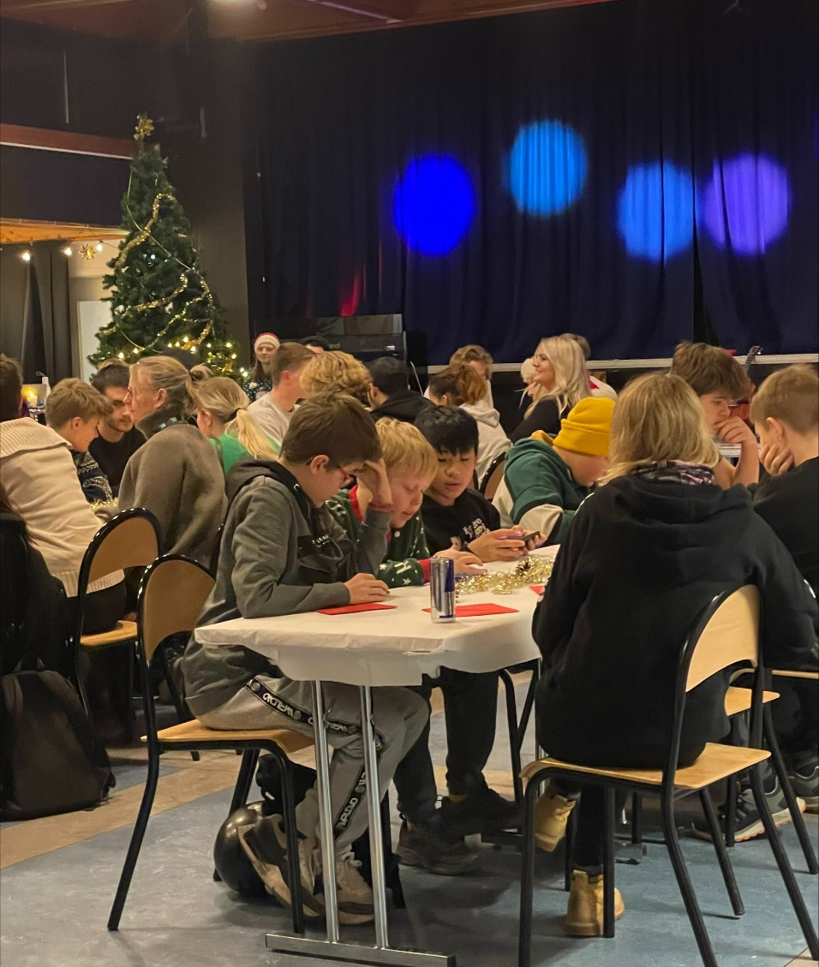

Juleafslutning i Ungdomsskolen
Hver år inviteres alle Ungdomsskolens elever til juleafslutning med mad, quizzer, dans og hygge. Det er en dejlig aften hvor de unge får mødt hinanden på tværs af deres hold.

Hverdagsmagi og højdepunkter
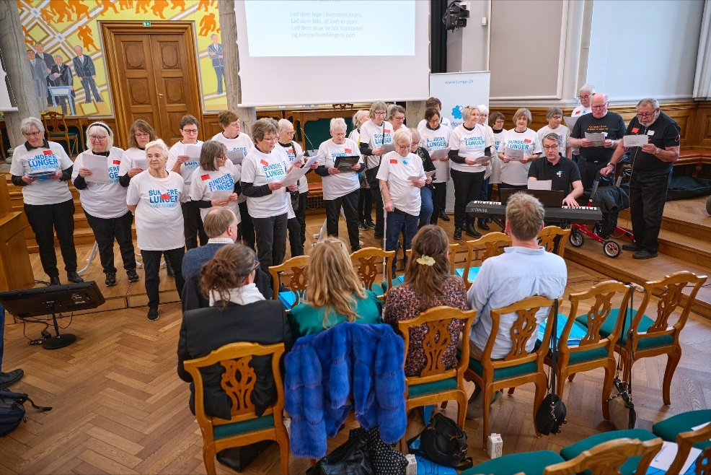
Hverdagen i Greve Kultur-Base er fyldt med små øjeblikke af magi, der væves ind i vores undervisningsrum, samt højdepunkter der lyser på stien gennem årets løb. Lad os sammen dykke ned i en verden, hvor hverdagen kan blive ekstraordinær, og højdepunkterne kan skabe minder for livet. Kom med i vores fællesskab og vær med til at skabe de gode øjeblikke!
Vores KOL-kor var inviteret ind på Christiansborg

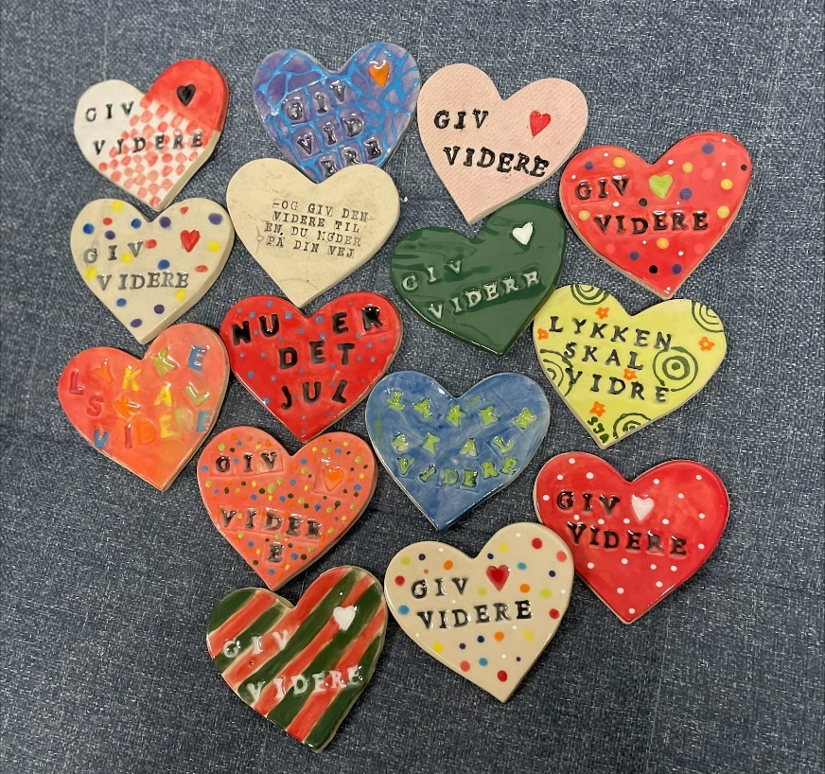
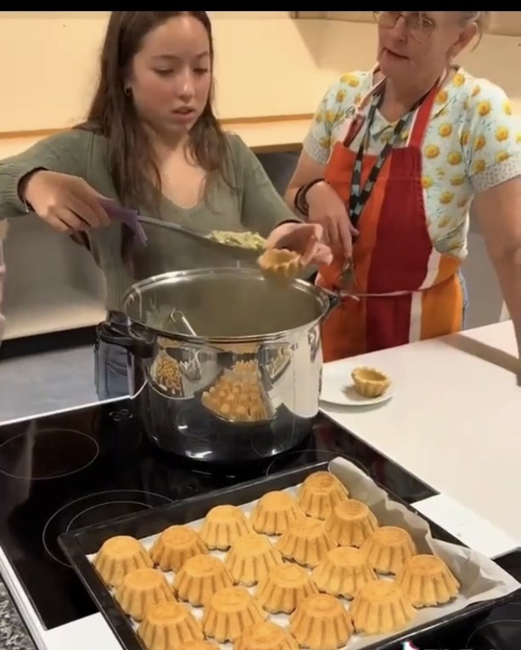
Billedskolens vandrerhjerter symboliserer den kærlighed, lykke og glæde som vi deler med hinanden. Dem der modtager et hjerte kan vælge at give det videre, når de møder en på deres vej som de vil dele kærligheden, lykken og glæden med
Klimamad med bedste var en inspiration til at tænke mere grønt i køkkenet og en skøn oplevelse for flere generationer
Der skal også være plads til lidt sjov i hverdagen, så vi tager forbi Rådhuset i december måned, for at sprede juleglæde sammen med direktionen og Borgmesteren

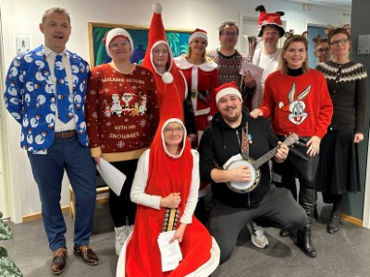
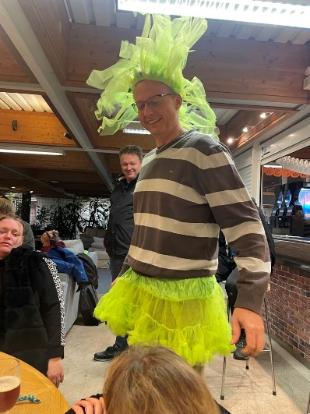
Humøret er højt når frivillige i alle aldre forbereder sig til Halloween på Fortet

Sammen er vi endnu bedre
Vi kommer ikke uden om at nævne vores stærke bånd og kreative samarbejder med andre kommunale institutioner, foreninger og frivillige.
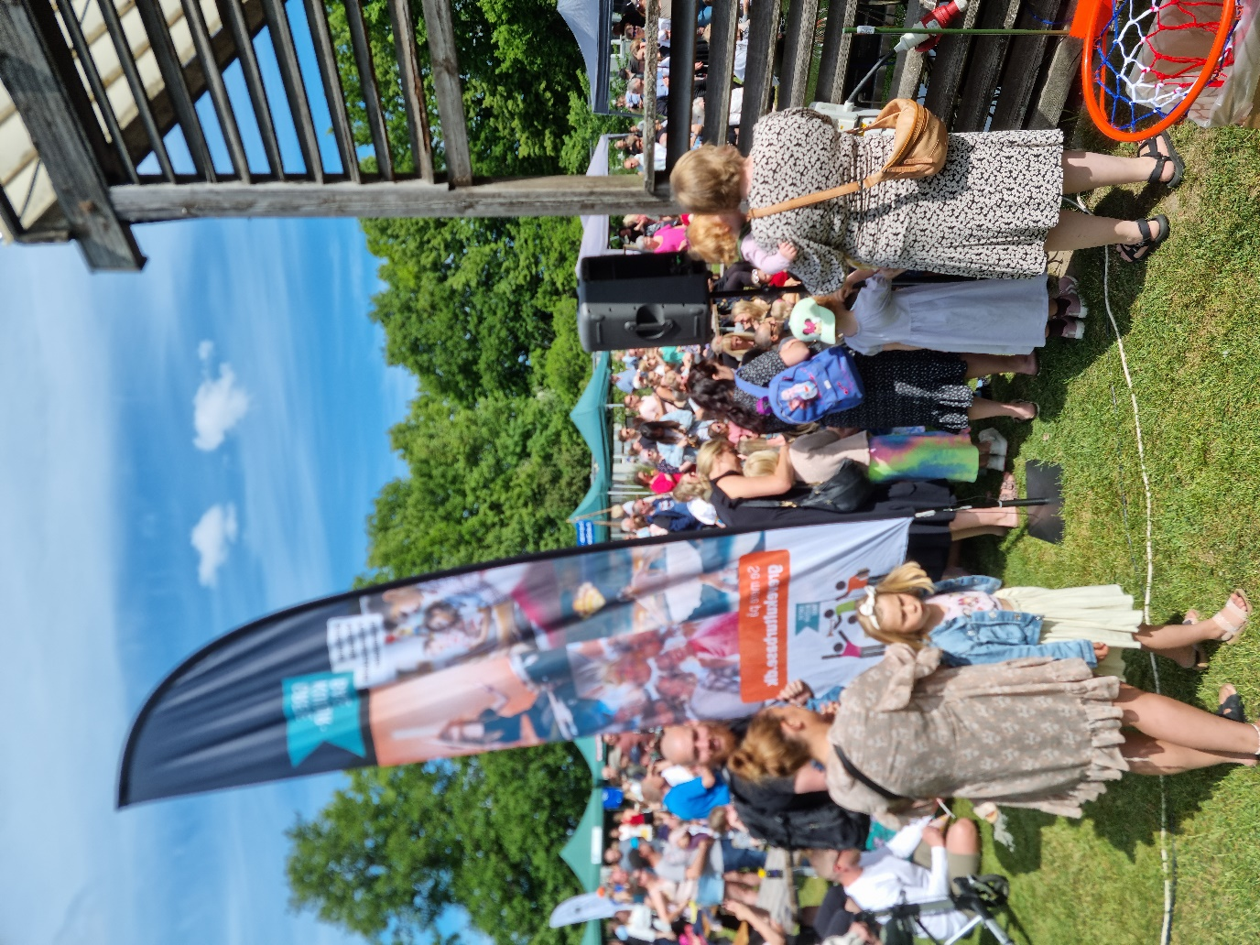
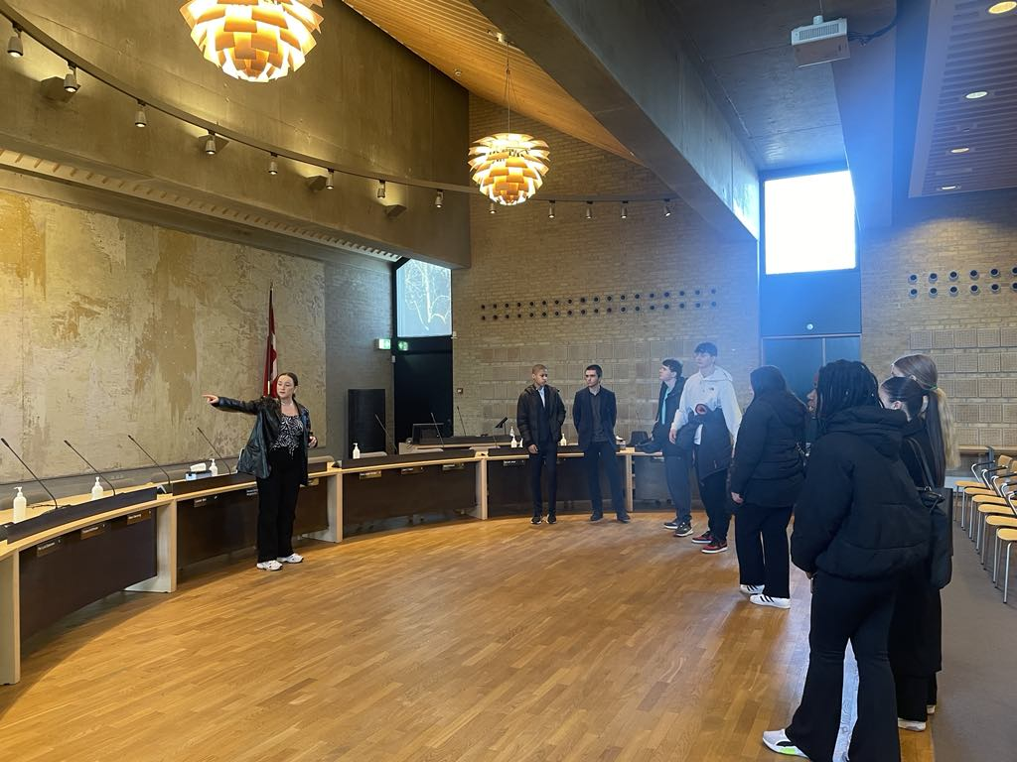
Vi ser tilbage på et år med gode fællesprojekter, og vores sammenkobling af ideer og energi har skabt en smeltedigel af energi, kreativitet og fællesskab.
Vores fælleselevråd bliver hørt af de politiske udvalg, når der drøftes punkter, der berør de unges fritidsliv
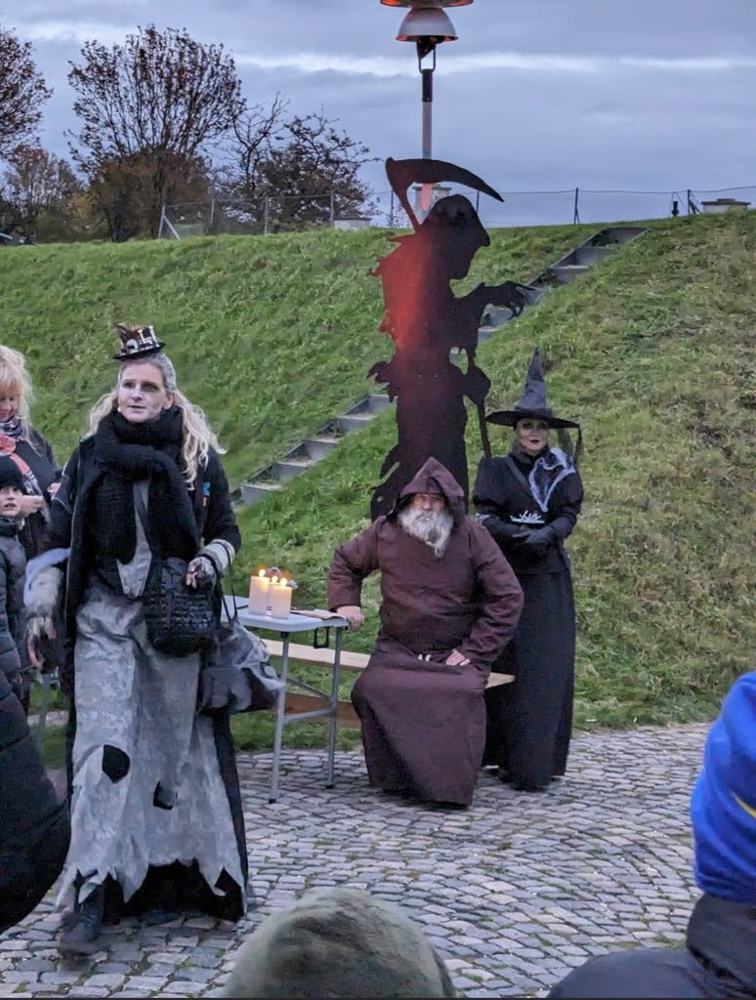
Nedenfor er blot et lille udklip af vores gode samarbejder
Halloween på Fortet er et af vores gode samarbejder med Mosede Fort og Greve Museum.
Greve Sommerfestival og Greve Julemarked er to arrangementer vi laver sammen med FrivilligCenter Greve
Når Greve Kommunes 3. klasser skal til at skifte fra SFO til klub, holder vi fest for dem sammen med SFO’erne
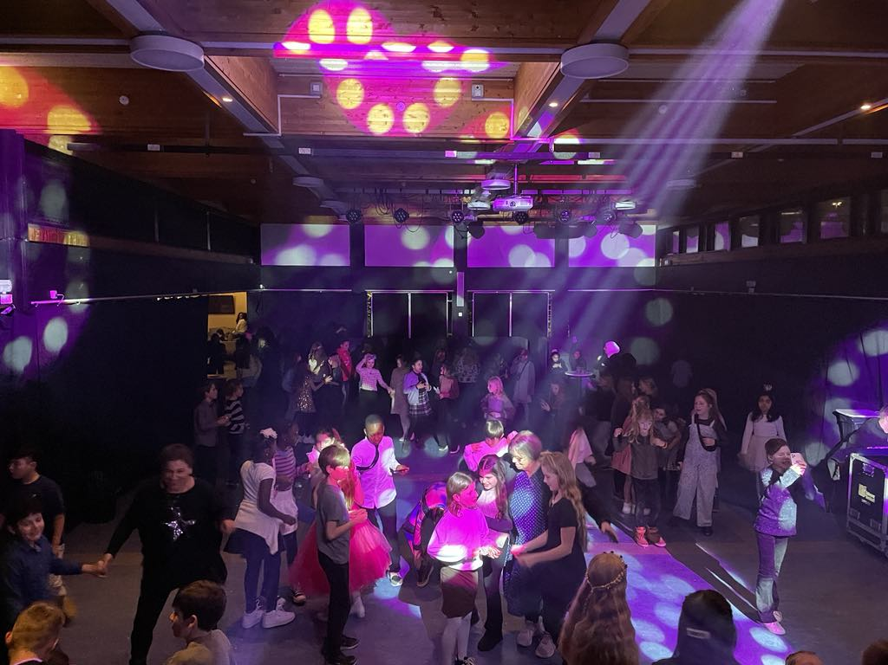
Tak! Sammen med jer er vi endnu bedre!

Årets tal
- Ca. 55 elever i Billedskolen
- Ca. 70 elever i Performanceskolen
- Ca. 500 elever i Musikskolen
- Ca. elever og kursister i Ungdomsskolen (271 i fritiden og 828 på dagskurser)
- Ca. 30 frivillige brugere i bands i Greve Kultur-Base
- Ca. 50 frivillige hjælpere til arrangementer og events i Greve Kultur-Base
- Ca. 10.000 besøgende og publikummer til events og koncerter
- 2 støtteforeninger, der arbejder for at hjælpe vores kor og orkestre på ture og rejser

Fremtiden
2024 bliver endnu et år med store forandringer og udvikling for Greve Kultur-Base.
Forligsgruppen i byrådet besluttede i forbindelse med budget 2024 – 2027, at der skal ske en tilpasning af strukturen på fritidsområdet, hvor ungdomsskole og klubberne lægges sammen under samme ledelse i Greve Kultur-Base med reference til Kultur- og Fritidsudvalget.
Hvordan den endelige konstruktion og hvilke muligheder det vil åbne for fritidslivet og børn og unge i Greve Kommune, bliver spændende se tilbage på i næste årsberetning for 2024.
Musikskolen står også overfor nye spændende undervisningsformer, og der vil blive fokuseret mere på holdundervisning af instrumentaleelever fra sæsonstart 24/25. Det betyder at der vil komme plads til flere børn og unge, der ønsker at lære et instrument, og at ventelisterne vil blive kortere.
Ungdomsskolen er i konstant forandring og har flere fokuspunkter, som arbejder ind i bæredygtighed, trivsel, dialog og gode fællesskab.
Performanceskolen vil fortsætte udviklingen af flere Teater-Leg hold og skabe nye hold til de ældre elever.
Billedskolen vil fortsætte med at udvikle nye kreative hold og events for alle aldre i byen. Workshops og teambuilding for medarbejdere i Greve Kommune ligger i støbeskeen.
Vi fortsætter udviklingen af alle vores tilbud til alle borgere i Greve Kommune, og vores gode samarbejder med engagerede frivillige, der løfter store opgaver når vi laver mange af vores events og koncerter.
2024 bliver også et spændende år for vores Greve Kultur-Base! Kom og vær med!

Bestyrelsens beretning for 2023
Igen i år vil jeg sige stort TAK til alle medarbejdere og ledelse i Greve Kultur-Base for endnu et fantastisk år. Greve Kultur-Base har igen løbet stærk, fået budgetter til at række, været i evig bevægelse til trods for mange forandringer og udsigt til endnu flere. I formår alligevel altid at holde kultur-fanen højt. I gør os som bestyrelse stolte.
Tak for gode arrangementer i 2023 og tak for invitationer til spændende arrangementer i 2024. Vi glæder os.
2023 har i bestyrelsen været præget af de mange ukendte faktorer og fremtidsudsigter fx besparelser, hvor drøftelser, refleksioner og overvejelser om fremtiden har fyldt. Vi har brugt tid på at være strategisk og på de rigtige tidspunkter, og heldigt for os, er vi blevet lyttet til. Vi har afværget en besparelse, der ville gå hårdt ud over musikskolen til i stedet at opfatte hele institutionen, ligesom vi henledt byrådets opmærksomhed på, at børne og ungeområdet ikke er et område, der skal nedjusteres og/eller spares på, hvis vi skal komme mistrivsel blandt unge til livs.
Nu ligger der et stort arbejde forude med integrering af de 5 klubber ind i Greve Kultur-Base. Det bliver spændende, udfordrende og vil kræve ekstra indsats fra både medarbejdere, ledelse og bestyrelse. Samarbejde, tæt koordinering og de rette kompetencer bliver vigtigt for det videre arbejde.
I Greve Kultur-Base har vi i 2023 sagt velkommen til nye, gode og stærke kræfter…
- Daniel, brugerrepræsentant – tak for dit store engagement og dine altid gode input og for at være de unges talerør
sagt farvel til
- Julie, elevrådsformand for fælleselevrådet, som afsluttede 9. klasse. Vi afventer ny kandidat, som skulle være valgt på seneste møde i fælleselevrådet. Vi glæder os til at tage imod den nye repræsentant.
I 2023 har vi i bestyrelsen også haft lidt at se til. vi har bl.a. haft
- besøg fra Skole, Børne og Ungeudvalget (SBUU) i februar, hvor ledelse og bestyrelsesleder gav en introduktion til Greve Kultur-base som institution og luftede idéer og tanker om ønsker og visioner for fremtiden, herunder om lokalesituationen
- jeg, bestyrelseslederen, har deltaget i workshop om et varieret og engagerende kulturliv på Greve Bibliotek d. 1. marts og var med til at give input til den videre proces i kommunen
Derudover, har vi givet og leveret
- Input til budgetproces 2024-2027 sendt til SBUU, KFU mfl. den 31. maj 2023
- Høringssvar vedr. Greve Kommunes Budget 2024-2027 og deraf besparelsesforslag for Greve Kultur-Base, Musikskolen sendt den 22. august 2023
- Høringssvar til budgetforlig 2024-2027 – Fritids- og idrætsområdet (vedr. afbureaukratisering, justering af struktur og ledelse) sendt den 13. september 2023
- Høringssvar til budgetforlig 2024-207 – budgetanalyse – Øge brugerbetaling på Greve Musikskole - sendt den 13. september 2023
Vi har på bestyrelsesmøderne haft strategisk vigtige og gode drøftelser på dagsordenerne og vi har fået yderligere indblik i, hvad Greve Kultur-Base kan, herunder
  - indblik i hvilke digitale platforme Greve Kultur-Base har valgt at være på, herunder algoritmer og hvordan bestyrelsen bedst bidrager til at interagere med Greve Kultur-Base på SoMe (januar)
  - Rundvisning i musikskolens lokaler ved Hedelyskolen, Dønnergaards Allé, hvor vi også fik lov at overvære et par numre spillet af Greve Underholdningsorkester (marts)
  - Surprice-besøg af en lærer fra ungdomsskolen, som forsøgte på bedste og pædagogiske vis at undervise bestyrelsen i Ukulele (september)
Vi fik også
- Afholdt en strategiworkshop, hvor vi arbejdede med Business Model Canvas (september), samt
- drøftet sammenlægning af Greve Kultur-Base og klubberne og taget hul på indledende drøftelse om en håndbog til onboarding af nye bestyrelsesmedlemmer (november).

Endnu et aktivt år, hvor bestyrelsen har fået indsigt i værdierne: Kreativitet, Fordybelse, Faglighed og Udvikling.
Jeg vil gerne takke bestyrelsen for jeres engagement på møderne og opbakning og deltagelse i arrangementer både som gæster og frivillige kræfter.
Vi ser frem mod et 2024 med mange spændende og nye muligheder for Greve Kultur-Base, hvor vi skal arbejde med nye vedtægter for den nye institution, som pr. 1. august bliver udvidet med de 5 klubber. Vi skal kigge på bestyrelsen sammensætning og kompetencer, som er bliver altgørende i det videre arbejde, og i den forbindelse huske vores vision og mission
- Vi vil gerne være Greve kommunes flagskib og et samlingssted for alle
- Vi SKAL være Greve kommunes flagskib og et samlingssted for alle
/Bestyrelsesleder
Annette Løttrup

